Муниципальное бюджетное дошкольное образовательное учреждение
«Ваховский детский сад «Лесная сказка»

Проект
«День космонавтики»
с детьми средней группы

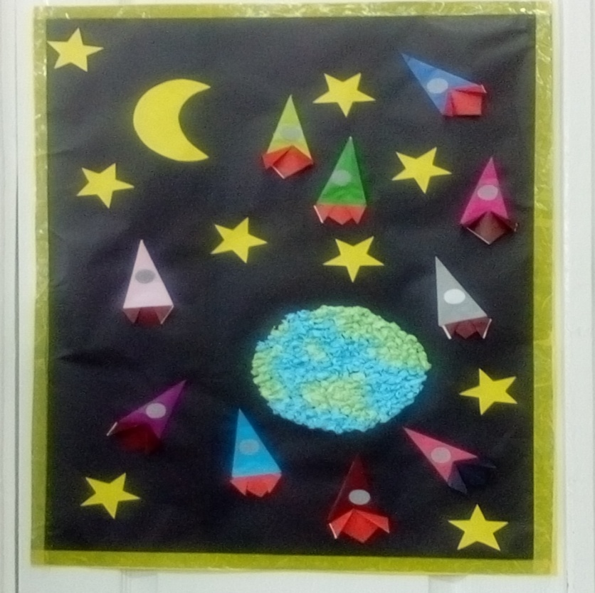
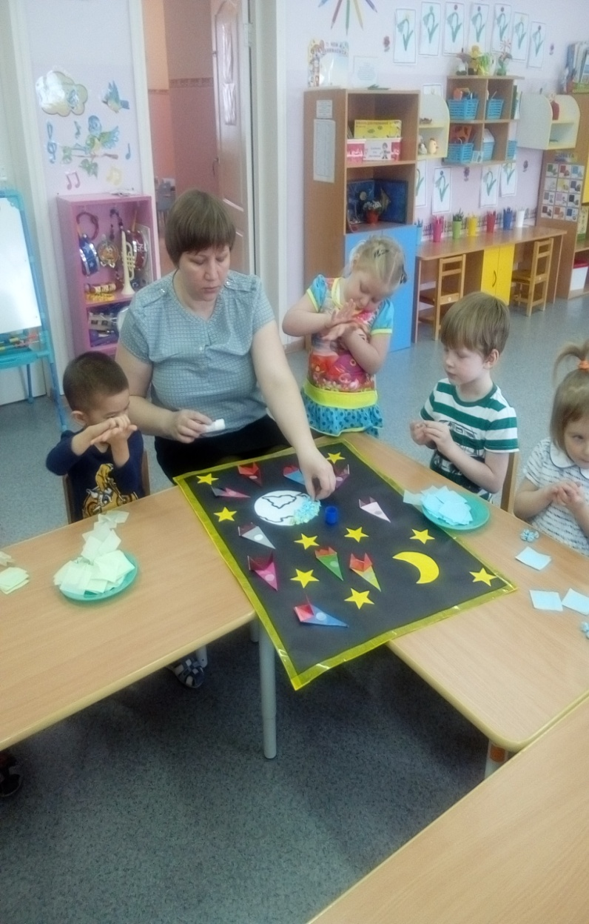

Воспитатель: Докучаева Н.И.

2018 год
Проект «День космонавтики»
с детьми средней группы

Актуальность проекта:
Играя, дети погружаются в организованную взрослыми ситуацию: превращаются в космонавтов. В таких играх могут решаться самые различные задачи – от психологических до познавательных. Путешествуя, дети помогают своим друзьям, выручают кого-либо из беды, узнают интересные факты. Готовясь к путешествию, дети рисуют, лепят, конструируют, учатся считать. При этом развивается творческое воображение, коммуникативные качества, любознательность. Главное отличие - нет зрителей, здесь есть только участники, причем все участвуют с большим желанием. Знания, получаемые детьми, являются актуальными, необходимыми для них. А осмысленный, интересный материал усваивается легко и навсегда. Игры-путешествия способствуют не только развитию кругозора, но и формированию навыков общения.
Сроки реализации: 11.04.2018 г. – 13.04.2018 г.
Тип проекта: информационный, творческий, практический
Возраст детей: средняя группа.
Вид проекта: краткосрочный, групповой
Участники проекта: дети средней группы, педагоги, родители.
Цель проекта: Познакомить детей с российским праздником - День космонавтики, с космосом, с первым космонавтом Ю. А. Гагариным.
Задачи проекта:
1. Дать знания детям о российском празднике - День космонавтики, о космосе, о первом космонавте Ю. А. Гагарине. Вызвать интерес к рассматриванию иллюстраций о космосе. Обучать активности, коллективизму.
2. Активировать слуховые и зрительные анализаторы, развивать у детей речь, воображение и мышление. Развивать умения взаимодействовать друг с другом, побуждать детей к совместной деятельности.
3. Воспитывать любознательность. Развивать чувство гордости к своей стране, умение слушать взрослых.
4. Активизировать словарь: планета,космос, созвездие, ракета, скафандр, луна, вселенная, космонавт.

Предполагаемые результаты проекта:
1. Заинтересованность детей темой о космосе, проявление их познавательной активности.
2. Дети самостоятельно проявляют инициативу: рассматривают иллюстрации, участвуют в беседах, задают вопросы; конструируют из строительного материала, конструктора, ракеты по своему представлению, проявляют творчество и детальность в работе.
3. С удовольствием рисуют, лепят, играют.
4. Участие в совместной деятельности родителей – дети, рисунки к Дню космонавтике.

Этапы реализации проекта.

1 этап. Подготовительный.
- обсуждение темы проекта и выбор формы для его защиты;
- подбор материалов для реализации проекта;
- работа с методическим материалом, литературой по данной теме;
- беседы с родителями, приглашение родителей принять участие в выставке рисунков.

2 этап. Организационный.
- создание предметно-развивающей среды для ознакомления с историей празднования «День космонавтики»;
- подбор детской художественной литературы;
- выполнение работ по изодеятельности, вырезание и наклеивание аппликаций;
- проведение занятий, бесед, викторин;
- разучивание стихов, чтение рассказов о космосе, космонавтах;
- рассматривание иллюстраций, беседы по содержанию;
- организация выставки совместных работ родителей и детей;
- оформление мультимедиа презентаций по теме проекта.

3этап. Основной (практический)
Реализация проекта по образовательным областям в ходе индивидуальной, совместной, дополнительной, самостоятельной деятельности.

Образовательная область «Речевое развитие»
- чтение рассказов: «Первый человек в космосе», «Звездолётчики», «Дорога на космодром», «Незнайка на Луне», «Далеко ли до звёзд?»;
- заучивание стихотворений о космосе, загадывание загадки о звездах и о космосе;
- подборка иллюстраций «Вдалёком космосе», «Наш космодром»;
- беседа : «Что такое космос» ,«Голубая планета - Земля», «Луна - спутник Земли», «Семья планет», «Кто такой космонавт?», «Каким должны быть космонавты?»;
- рассматривание сюжетных рисунков: планеты, созвездия;

Образовательная область «Познавательное развитие».
- ООД «День космонавтики»
- наблюдение на прогулке за солнцем, описание его;
- познавательные рассказы «Праздник День Космонавтики» и «Юрий Гагарин- первый космонавт»;
- беседа «Какое бывает небо», «Что я могу увидеть в космосе», «Могут ли собаки полететь в космос?»,«Солнце - источник жизни на Земле»;
- рассматривание иллюстраций о космосе, о пребывание космонавтов на орбитальной станции;
- просмотр мультимедийной презентации о космосе и космических кораблях, космонавтах.

Образовательная область «Социально-коммуникативное развитие»
- сюжетно-ролевые игры: «Полет в космос», «Космонавты».
- дидактические игры: «Восстанови порядок в солнечной системе»,«Найди лишнее» ,«Подбери созвездие»,«Найди недостающую ракету»,«Добавь словечко»,«Куда летят ракеты».
- рассматривание фотографий космонавтов.

Образовательная область «Художественно-эстетическое развитие»
- Изготовление ракет.
- Аппликация: «Ракета»
- Рисование: «Космонавты».
- Лепка: «Космос».
- Пальчиковые игры: «Метеоритный дождь», «Космонавтом хочешь стать?»
- слушание песен «Облака- белокрылые лошадки», «Разукрасим все планеты»

Образовательная область «Физическое развитие»
- музыкальная гимнастика «Чтоб космонавтом стать»
- подвижные игры:: «Ждут нас быстрые ракеты», «Невесомость», «Космическая эстафета», «Ракетодром», «Солнышко и дождик».
- дыхательные игры: «Шаловливый ветерок»,«Луна».

Работа с родителями.
- папка- передвижка «12 АПРЕЛЯ - День космонавтики»
- оформление плаката «День Космонавтики»
- консультация для родителей: «Как познакомить дошкольников с космосом».; «Астрономия и космос для детей»
- привлечение родителей в подготовке к выставке детского творчества « Космос».

4 этап. Заключительный.
- коллективная работа «Космос».
- проведение развлечения «Космическое путишествие».
- обсуждение итогов и анализ работ.
- подведение итогов, вручение грамот.

